ПРАКТИЧЕСКОЕ ЗАНЯТИЕ

Цель работы: Закрепить навыки работы в растровом редакторе Paint

Графический редактор – программа для создания, сохранения и печати рисунков. Редакторы бывают растровые и векторные. В растровых редакторах рисунки состоят из пикселей – отдельных точек, а в векторных редакторах рисунки состоят из геометрических фигур.

Графический редактор Paint предназначен для работы с растровыми изображениями. Он запускается командой Пуск ⎝Все программы ⎝ Стандартные ⎝ Paint. Основную часть окна составляет рабочая область. Слева от рабочей области – Панель инструментов, под ней – окно свойств каждого инструмента, ниже рабочей области – палитра цветов, наверху – меню.

ХОД РАБОТЫ

ЗАДАНИЕ №1

Конструирование объёмных фигур.

Используя объёмные фигуры, например кубики, можно получать интересные объемные изображения.
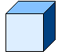
Для этого нужно сначала нарисовать один кубик в нижнем левом углу экрана, используя три разных оттенка одного цвета дл раскраски граней. Этот кубик всегда надо всегда копировать, он запасной.
Складывать конструкцию нужно начинать всегда с нижнего заднего ряда и слева направо.
Например:
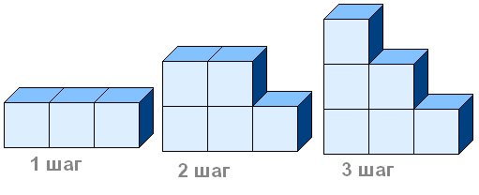

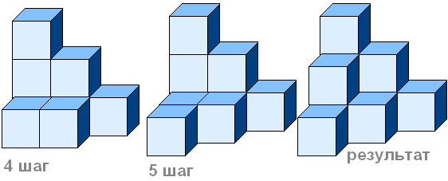

ЗАДАНИЕ 2

Построй из кубиков следующую конструкцию

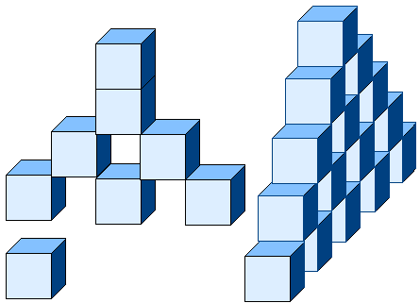

ЗАДАНИЕ 3
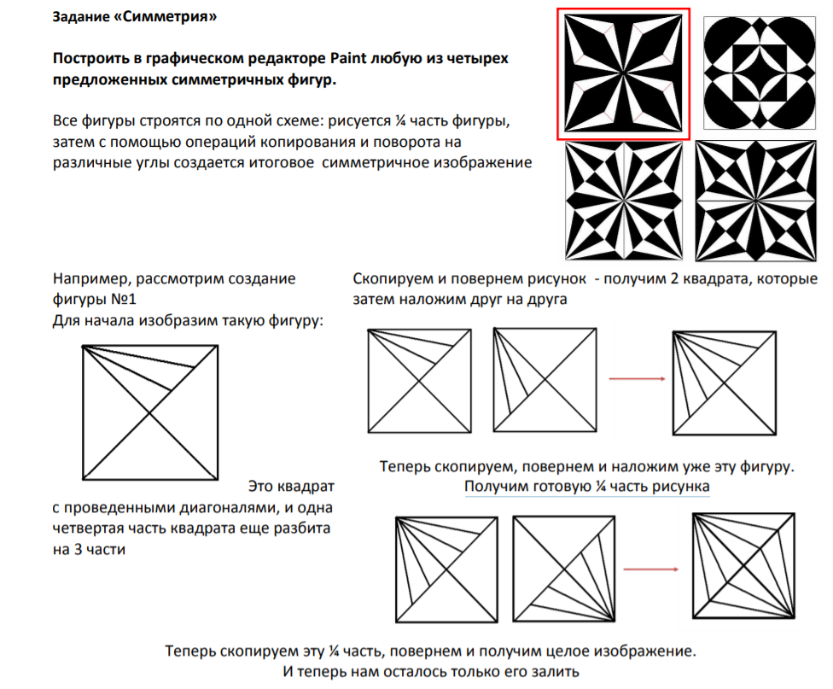

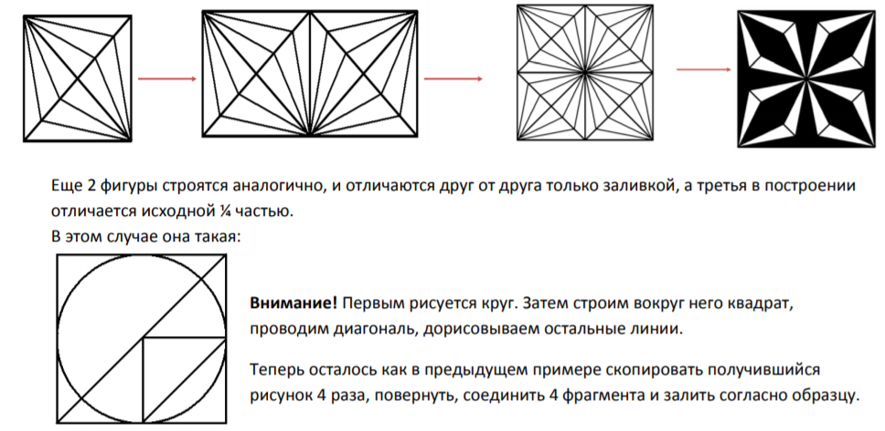

Присылать задания:
Подгруппа Орешкина С.Ю. - в группу в контакте в сообщения сообщества:

https://vk.com/club200351710

Название файла, пример: Семенычева Ксения, ОЖЭС-311
Срок исполнения задания: 12.12.2020.

